Månadens innovatörer i september 2011 Gösta Söderberg & Sven Linnman.
Innovatörer: Gösta Söderberg & Sven Linnman.
Innovation: APT, Autoparktime, den automatiska p-skivan.
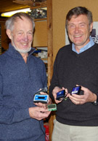
Gösta Söderberg & Sven Linnman innovatörerna bakom den automatiska p-skivan och månadens innovatör i september 2011.
Historien bakom AutoParkTime
Detta utspelades på den tiden då man lade sin smutsiga gamla papperssnurra som p-skiva i bilen – om man kom ihåg vill säga. En dag i december 2006 glömde uppfinnaren Gösta Söderberg, 79 år p-skivan. Han fick då en parkeringsbot, men även idén att göra en parkeringsskiva som man inte kan glömma. Gösta gick till sin gode vän, elektronikingenjören och tillika uppfinnaren Sven Linnman. Sven som bl.a. står bakom elektroniken i handikappfordonet Permobil. Grundidén vid utvecklingen av den automatiska p-skivan var att den skulle vara enkel att montera av bilägare utan att anlita verkstad. De valde därför att göra en batteridriven enhet som monteras utan verktyg på mindre än en minut.
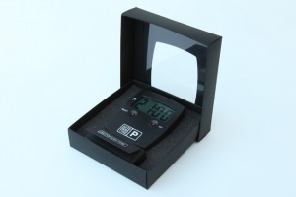
Autoparktime den automatiska P-skivan.
Efter att ha kontrollerat regelverk med Vägverket, Kommunförbundet, egna jurister med flera så hade den första prototypen färdig i mars 2007. Mindre än ett år från den första idén var produktionen av den automatiska p-skivan igång. Den produceras lokalt i norra Stockholm.

